КОНСУЛЬТАЦИЯ ДЛЯ РОДИТЕЛЕЙ
Профилактика гриппа, ОРВИ и ОРЗ у детей

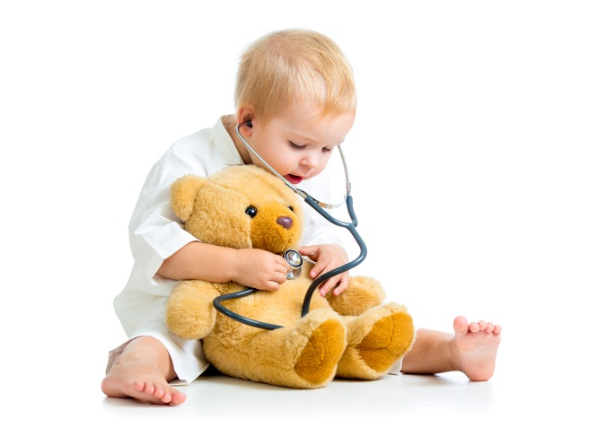
Своевременная профилактика гриппа и ОРВИ у детей позволяет снизить уровень заболеваемости респираторными инфекциями и укрепить иммунитет. Роль родителей в проведении плановых предупредительных мероприятий очень велика. Поэтому предлагаем ознакомиться с тем, какие средства, препараты и лекарства можно применять. Также описаны простые методы, с помощью которых осуществляется профилактика ОРВИ и ОРЗ у детей различного возраста в домашних условиях. Если выполнять все приведенные советы, то профилактика ОРЗ у детей позволит не допустить развития патогенной микрофлоры и сохранит работоспособность и возможность посещения детского дошкольного и школьного учреждения.
Профилактика ОРЗ бывает специфическая, или специальная, направленная непосредственно на предупреждение заболеваний органов дыхания разными респираторными вирусными инфекциями, и неспецифическая, направленная на укрепление защитных сил детского организма.
Методы и средства профилактики ОРВИ (респираторных инфекций) у детей дошкольного возраста
Методы, применяемые в бытовых условиях, могут повлиять на механизм передачи инфекции. Специфическая, или специальная, профилактика респираторных инфекций у детей складывается из мер общего санитарно-гигиенического характера и применения ряда препаратов. Строгое выполнение санитарно-профилактических мероприятий является эффективным способом, направленным на предупреждение заражения ребенка респираторной инфекцией. Профилактика ОРВИ у детей дошкольного возраста включает в себя соблюдения ряда гигиенических требований и правил. Стоит своевременно обучить им своего ребенка для того, чтобы снизить риск инфицирования. Регулярное мытье рук, уход за носовыми ходами, дыхание через нос – все это правила личной безопасности. Никакие, даже самые современные средства профилактики ОРВИ у детей не помогут, если не научить малыша мыть руки, отворачиваться от чихающего человека, не брать в рот предметы с пола и т.д.
- В связи с тем, что источником инфекции является больной человек, необходимо как можно раньше распознать и изолировать его. При лечении больного на дому важно провести мероприятия по разобщению его со здоровыми членами семьи. Желательно, чтобы больной находился в отдельной комнате; если это невозможно, надо поставить возле кровати ширму, что уменьшит вероятность заражения окружающих.
- Чтобы исключить возможность рассеивания инфекции, больной должен во время чихания и кашля закрывать нос и рот платком. У заболевшего должны быть отдельная посуда, полотенце, платки, которые стирают с кипячением. Лица, ухаживающие за больным, должны носить марлевую (лучше одноразовую) повязку в 4-6 слоев, которую необходимо часто стирать и проглаживать.
- Учитывая малую устойчивость респираторных вирусов во внешней среде, требуется частое проветривание помещения. В холодное время года проветривание комнаты, где находится больной, проводят 3-4 раза в день по 15-20 минут, а летом окна должны быть открыты в течение дня. Влажная уборка помещения должна также сопровождаться проветриванием, так как вместе с частицами пыли в воздух поднимаются вирусы и микробы.
- Если заболевает мать ребенка, которая кормит грудью, в первые дни ее болезни лучше кормить ребенка сцеженным молоком. Кипятить молоко не обязательно, так как вирусы в грудное молоко не проникают. В последующие дни можно прикладывать ребенка к груди, но мать должна строго соблюдать все правила гигиены, обязательно надевать проглаженную марлевую маску, закрывающую нос и рот.
- В период повышения заболеваемости респираторными инфекциями в холодное и переходное время года с детьми раннего возраста не следует посещать многолюдные места (ездить в гости, ходить в кино, театры, магазины).
- При первом же подозрении на то, что ребенок начинает заболевать респираторным заболеванием, нельзя его водить в детское учреждение, чтобы не подвергать и других детей опасности заражения ОРЗ.
Препараты для профилактики вирусных инфекций и заболеваний (гриппа и ОРВИ) у детей
Эффективные препараты для профилактики гриппа и ОРВИ у детей представлены в очень ограниченном количестве, и все они, как правило, действуют на строго определенный вирус или группу вирусов. Так, например, ремантадин действует только на вирус гриппа А, ацикловир активен в отношении вирусов группы герпеса.
Что дать ребенку: какое лекарство детям для профилактики ОРВИ
В связи с тем, что специфические меры защиты против ОРВИ еще очень малочисленны, не всегда достаточно надежны, в профилактике этих заболеваний у детей на первое место выходят мероприятия неспецифического характера. Что дать ребенку для профилактики ОРВИ помимо специфических препаратов, существует ли панацея от постоянных простудных заболеваний в холодное время года? В первую очередь родителям стоит обратить внимание на иммуномодуляторы растительного происхождения. Это может быть иммуннал, эхинацея, корень элеутерококка, мумие и многое другое. Начинать давать подобные препараты следует задолго до наступления сезона простудных заболевания.
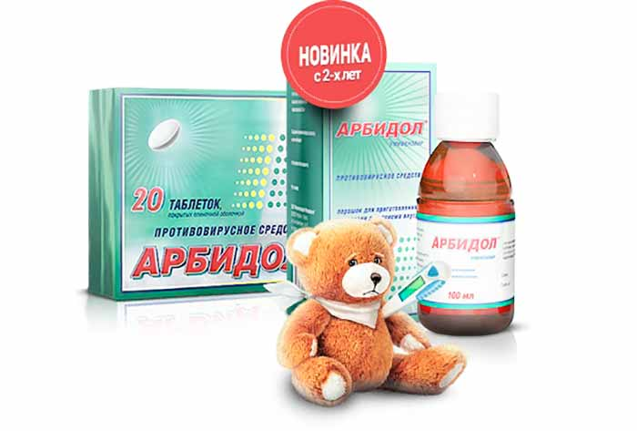
Эффективное лекарство детям для профилактики ОРВИ – это арбидол, которые позволяет исключить риск развития вирусной инфекции уже на этапе прямого контакта с источником инфекции. Давать арбидол можно детям с 1 года. Дозы рассчитываются индивидуально педиатром. Также с целью профилактики можно использовать оксолиновую мазь, таблетки оцилококцинум и многое другое. Но не стоит пренебрегать и боле доступными средствами.
Неспецифическая профилактика ОРЗ у детей складывается из целого комплекса мероприятий:
- правильный уход за ребенком начиная с первых дней жизни;
- рациональное питание;
- режим дня;
- закаливающие мероприятия;
- систематические занятия физкультурой.
Своевременное, регулярное проведение этих мероприятий является основой для хорошего физического и психического развития ребенка, уменьшает его восприимчивость, а, следовательно, повышает его устойчивость к различным заболеваниям, в частности к респираторным инфекциям.

Материал подготовила: ст. м/с Матвеева С.А.

